- Porque se diz que o Sol é fonte de vida?
_______________________________________________
____________________________________________________

2- Que nome tem o local onde o Sol “ nasce”? ______________________________

3- E onde o Sol se põe?______________________________________________________.

4- Completa as frases:
O ________________ é uma estrela. A Terra é um _______________________.
A Lua é um __________________.
5- Assinala com um X a frase correcta.

A Terra tem a forma triangular.
A Terra tem a forma quadrada.
A Terra tem a forma rectangular.
A Terra tem a forma esférica.

6- Escreve V ( verdadeiro) ou F ( falso) em cada uma
das seguintes frases:

7- Quantas e quais são as fases da Lua?
____________________________________________________________________________________ 8- Faz a ligação correcta

.

A Lua não gira à volta da Terra.
A Lua é um satélite.
A Lua tem luz própria.
A claridade que a Lua envia para a Terra é o reflexo da luz do Sol.
A Terra gira à volta da Lua.
A Lua gira à volta da Terra.

• Quando a face voltada para a Terra não está iluminada.
Lua Cheia •

Lua Nova•
• Apresenta a face que está voltada para a Terra totalmente iluminada.

9- Completa a legenda com o nome de cada fase
da Lua.

10 – O povo diz que a Lua é “mentirosa”. Porquê?
___________________________________________________________________________________________________________________________________________________________________

Bom trabalho!

Escola da Ribeira
Nome:____________________________________
Data: ____________________________________

Ficha de Estudo do Meio

- O que é o Sistema Solar?
_____________________________________________________
___________________________________________________________

2- Identifica o movimento da Terra a partir das afirmações seguintes:

3- Qual é o planeta mais próximo do Sol? E o mais afastado?
___________________________________________________________
______________________________________________________

4- Indica a posição que a Terra ocupa no
sistema solar.___________________________________________
_______________________________________________________________

5- Qual é o maior planeta do sistema solar?
__________________________________________________________________________

6- Assinala com V (verdadeiro) ou F ( falso) cada uma das seguintes afirmações:

7- Como se chama o satélite natural da Terra?
_______________________________________________________

( ) Marte é um planeta maior que a Terra.
( ) Saturno está mais próximo do Sol que Júpiter.
( ) O Sol está situado no centro do sistema solar.
( ) Plutão é a estrela do sistema solar mais afastada da Terra.

8- Descobre no quadriculado que se segue o
nome dos nove planetas que constituem o Sistema Solar e escreva os
respectivos nomes.

___________________________________
___________________________________
___________________________________
___________________________________
___________________________________
___________________________________
___________________________________
___________________________________
__________________________________

Bom trabalho!

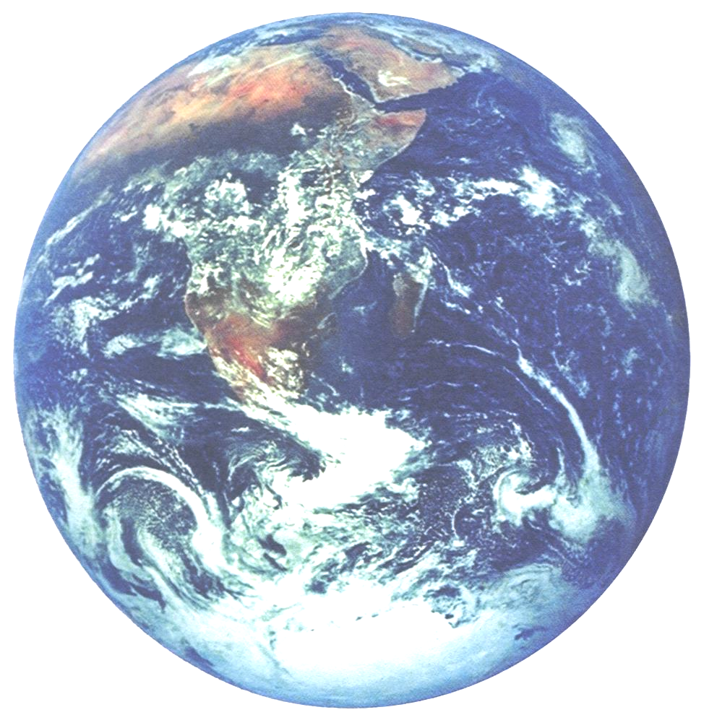

Escola n.º 1 da Ribeira
Nome:_____________________________________
Data: _____________________________________
Estudo do Meio

